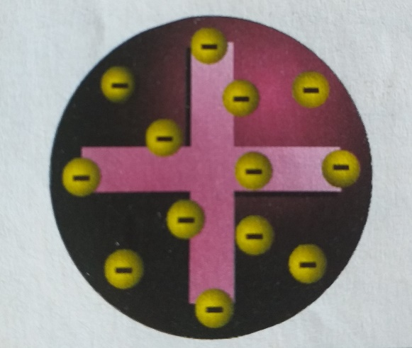
1. Po Džozef Džon Tomasovoj teoriji atom se sastoji od:
Atomskog jezgra, elektronskog omotača
Atomskog jezgra i elektrona
2. Po Tomasovoj teoriji atomsko jezgro se sastoji od:
Protona i neutrona
Protona i elektrona
3. Protoni su _____naelektrisane čestice a elektroni _____ naelektrisane čestice. Ta količina naelektrisanja naziva se _____.
Pozitivno, negativno, elementarno naelektrisanje
Nègativno, pozitivni, zbirno
4. Hemijske osobine elemenata određene su brojem protona u jezgru atoma, koji se naziva _______broj.
Maseni
Redni(atomski)
5. Maseni broj se obeležava sa ___ a redni(atomski ) broj sa____.
A,Z
Z, A
6. Ukupni broj protona i neutrona u jezgru atoma naziva se ____.
Maseni broj
Atomski broj

7. Na fotografiji je prikazan
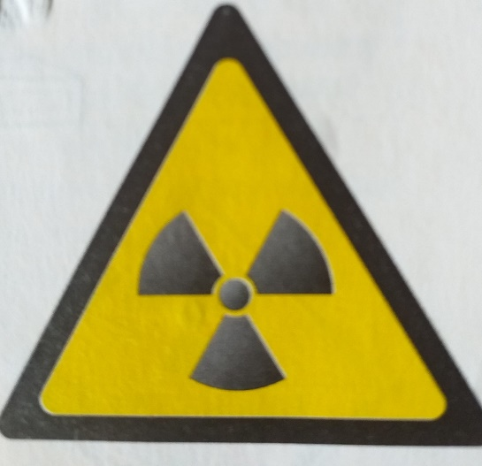
Simbol propelera
Simbol za opasnost od radioaktivnog zračenja
Simbol elektrane
8. Svaki atom možemo da prikažemo pomoću X____, Z_____,A______.
hemijski simbol iz Periodičnog sistema elemenata, redni broj, maseni broj
Redni broj, maseni broj, hemijski simbol iz Periodnog sistema elemenata
9. Atomi nekog hemijskog elementa mogu da imaju različit broj neutrona i nazivaju se_____.
Izobari
Izotopi
10. U prirodi se spontano dešavaju procesi u kojima se atomska jezgra transformišu emitujući pri tome elementarne čestice i elektromagnetno zračenje. Tu pojavu naučnica Marija Kiri je nazvala_____.
Radioaktivnost
Zračenje atoma
11. Vreme za koje se početni broj radioaktivnih jezgra smanji na polovinu naziva se _______.
Vreme poluraspada
Vreme radioaktivnosti

